บทที่ 3

วิธีการดำเนินโครงงาน
การดำเนินโครงงานการพัฒนาเว็บแอปพลิเคชันช่วยเรียนคณิตศาสตร์สำหรับแคลคูลัสเบื้องต้น (Development of a Math Tutor Web Application for Introductory Calculus) มุ่งเน้นการบูรณาการหลักการทางวิศวกรรมซอฟต์แวร์ (Software Engineering) เข้ากับทฤษฎีการออกแบบการสอนคณิตศาสตร์ (Pedagogical Design) อย่างเป็นระบบ โดยให้ความสำคัญกับการคำนวณเชิงสัญลักษณ์ที่ถูกต้องแม่นยำ (Symbolic Mathematics) ผ่านระบบพีชคณิตคอมพิวเตอร์ (Computer Algebra System: CAS) ภายในเครื่องแม่ข่ายโดยไม่พึ่งพาบริการภายนอก และการออกแบบส่วนประสานผู้ใช้ที่ช่วยลดภาระทางปัญญาของผู้เรียน โดยมีรายละเอียดขั้นตอนและวิธีการดำเนินงานดังต่อไปนี้

3.1 แผนและขั้นตอนการดำเนินงาน (Development Workflow)
กระบวนการพัฒนาโครงงานดำเนินตามวงจรการพัฒนาซอฟต์แวร์ (Software Development Life Cycle: SDLC) ร่วมกับแนวคิดการพัฒนาแบบทำซ้ำและเพิ่มส่วนขยาย (Iterative and Incremental Development) โดยแบ่งออกเป็น 5 ขั้นตอนหลัก ดังแสดงในภาพที่ 3.1
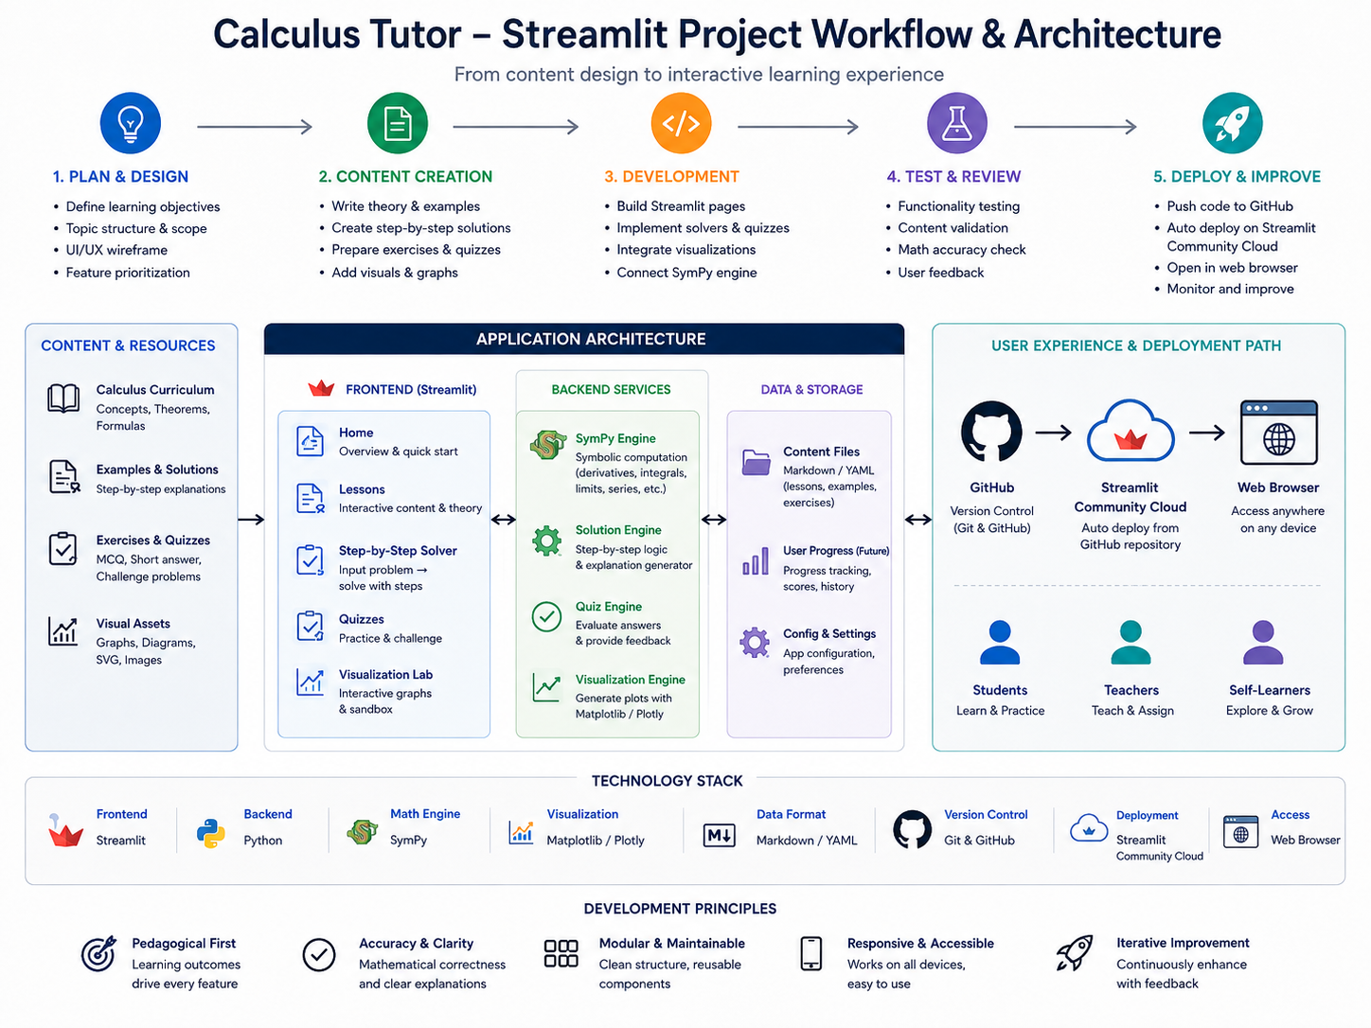
ภาพที่ 3.1 ผังขั้นตอนและกระบวนการพัฒนาโครงงาน
จากภาพที่ 3.1 กระบวนการพัฒนาโครงงานประกอบด้วย 5 ขั้นตอนหลักที่มีความต่อเนื่องกัน ดังนี้
- การวางแผนและกำหนดความต้องการ (Plan and Design):
  - รวบรวมปัญหาและข้อจำกัดในการเรียนรู้แคลคูลัสเบื้องต้นของนักศึกษา โดยเฉพาะหัวข้อลิมิต อนุพันธ์ และปริพันธ์
  - กำหนดวัตถุประสงค์เชิงพฤติกรรม (Behavioral Objectives) และผลลัพธ์การเรียนรู้ที่คาดหวัง
  - จัดทำโครงสร้างบทเรียน ออกแบบผังหน้าจอต้นแบบ (UI Wireframe and Mockup) และจัดลำดับความสำคัญของฟังก์ชันการทำงาน
- การจัดเตรียมเนื้อหาและแบบทดสอบ (Content and Quiz Authoring):
  - สังเคราะห์เนื้อหาทฤษฎี นิยาม กฎเกณฑ์ และข้อควรระวังทางคณิตศาสตร์ให้ครอบคลุม 6 มิติการเรียนรู้
  - คัดเลือกและออกแบบตัวอย่างโจทย์ที่มีระดับความยากแบบเป็นลำดับขั้น (Scaffolded Progression)
  - จัดทำคลังข้อสอบเชิงมโนทัศน์ (Conceptual Quizzes) รูปแบบ JSON พร้อมคำอธิบายเฉลยละเอียดและคำอธิบายข้อลวง (Distractor Feedback)
- การพัฒนาระบบและโมดูลคำนวณ (System Development):
  - พัฒนาส่วนประสานผู้ใช้เชิงโต้ตอบด้วยไลบรารีสตรีมลิต (Streamlit)
  - สร้างโมดูลคำนวณคณิตศาสตร์เชิงสัญลักษณ์ด้วยไลบรารีซิมพาย (SymPy) แยกตรรกะการประมวลผล (Business Logic) ออกจากส่วนแสดงผลอย่างเด็ดขาด
  - พัฒนาระบบแสดงผลกราฟิกเชิงคณิตศาสตร์สองมิติด้วยไลบรารีแมตพลอตลิบ (Matplotlib) และระบบเรนเดอร์สมการคณิตศาสตร์ด้วย KaTeX และ MathJax
- การทดสอบและทบทวนความถูกต้อง (Testing and Verification):
  - ดำเนินการทดสอบหน่วยย่อย (Unit Testing) และการทดสอบระบบ (System Testing) ด้วยเฟรมเวิร์กไพเทสต์ (Pytest) ครอบคลุมฟังก์ชันการคำนวณทุกโมดูล
  - ตรวจสอบความถูกต้องของสัญลักษณ์ทางคณิตศาสตร์และสูตร LaTeX เพื่อป้องกันข้อผิดพลาดในการแสดงผล
  - ดำเนินการทดสอบความทนทานต่อกรณีขอบเขตวิกฤต (Edge Cases) เช่น จุดที่ไม่ต่อเนื่อง และฟังก์ชันที่ไม่มีคำตอบในรูปฟังก์ชันมูลฐาน
- การเผยแพร่และประเมินผลระบบ (Deployment and Evaluation):
  - ควบคุมเวอร์ชันของรหัสต้นฉบับผ่านระบบควบคุมเวอร์ชันกิต (Git) บนบริการกิตฮับ (GitHub)
  - เผยแพร่ระบบบนสภาพแวดล้อมจริงเพื่อเปิดให้นักศึกษากลุ่มเป้าหมายเข้าใช้งานผ่านเครือข่ายอินเทอร์เน็ต
  - ดำเนินการประเมินความพึงพอใจและประสิทธิภาพของระบบด้วยแบบสอบถามตามมาตรวัดลิเคิร์ต (Likert Scale)

3.2 สถาปัตยกรรมระบบ (System Architecture)
ระบบเว็บแอปพลิเคชันได้รับการออกแบบตามหลักการแยกหน้าที่ความรับผิดชอบ (Separation of Concerns: SoC) เพื่อให้โครงสร้างของระบบมีความเป็นระเบียบ สะดวกต่อการบำรุงรักษา และรองรับการขยายฟังก์ชันการคำนวณเพิ่มเติมในอนาคต โดยแบ่งออกเป็น 3 เลเยอร์หลัก ดังแสดงในภาพที่ 3.2
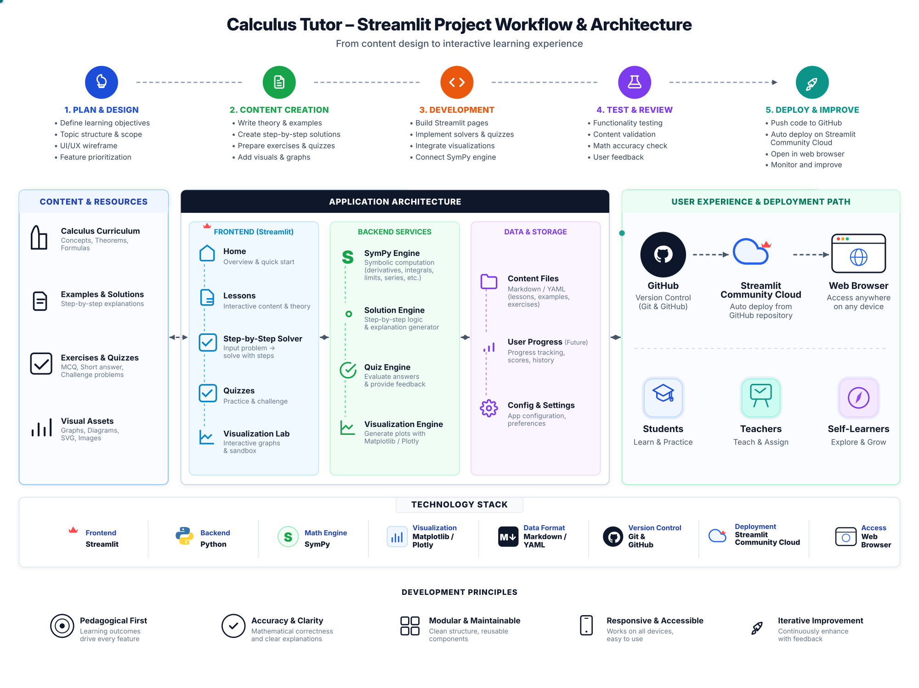
ภาพที่ 3.2 สถาปัตยกรรมระบบเว็บแอปพลิเคชันช่วยเรียนแคลคูลัส
รายละเอียดของแต่ละเลเยอร์ในสถาปัตยกรรมระบบ มีดังนี้

1. ส่วนติดต่อผู้ใช้งาน (Presentation Layer / Frontend)
พัฒนาโดยใช้ไลบรารีสตรีมลิต (Streamlit) ร่วมกับการจัดโครงสร้างหน้าเว็บแบบหลายหน้า (Multi-page App Navigation ผ่าน st.navigation) รับผิดชอบการรับข้อมูลนำเข้าจากผู้เรียนและการนำเสนอผลลัพธ์ ประกอบด้วย: - แถบนำทางระบบ (Navigation Sidebar): สำหรับสลับหน้าระหว่างบทเรียนเชิงโต้ตอบ (Interactive Lessons), เครื่องมือช่วยแก้โจทย์ (Step-by-Step Solver), คลังแบบทดสอบ (Quiz Bank), และแบบประเมินความพึงพอใจ - แผงป้อนสัญลักษณ์คณิตศาสตร์ (Math Keypad): เครื่องมืออำนวยความสะดวกในการป้อนสัญลักษณ์ เช่น เครื่องหมายราก ($\sqrt{⋅}$), ค่าพาย ($π$), และเลขยกกำลัง ช่วยขจัดอุปสรรคในการพิมพ์ไวยากรณ์สำหรับผู้ใช้งานบนโทรศัพท์มือถือและแท็บเล็ต - ระบบแสดงผลสูตรคณิตศาสตร์และขั้นตอนการคำนวณ (Math Render Engine): แปลงสมการให้อยู่ในรูป LaTeX ที่คมชัด พร้อมกลไก Accordion ในการซ่อนและเปิดเผยวิธีทำทีละขั้น

2. ส่วนบริการประมวลผลหลังบ้าน (Application & Computation Layer / Backend)
เป็นหัวใจสำคัญในการประมวลผลตรรกะทางคณิตศาสตร์และการวิเคราะห์ข้อมูล ประกอบด้วย 4 เครื่องมือย่อย: - ระบบพีชคณิตคอมพิวเตอร์ (SymPy CAS Engine): ทำหน้าที่แปลงข้อความนำเข้าเป็นนิพจน์คณิตศาสตร์เชิงสัญลักษณ์ (Symbolic Parsing) และคำนวณอนุพันธ์ ปริพันธ์ ลิมิต และการแก้ระบบสมการด้วยความแม่นยำ 100% ปราศจากความคลาดเคลื่อนจากการปัดเศษทศนิยม - ระบบสกัดขั้นตอนวิธีทำ (Solution Engine): สกัดกระบวนการคิดและแปลงขั้นตอนการคำนวณทางคณิตศาสตร์ออกมาเป็นลำดับขั้นตอนย่อยในรูปภาษาธรรมชาติภาษาไทยคู่ขนานกับสมการ LaTeX - ระบบตรวจคำตอบและให้ผลสะท้อนกลับ (Quiz Engine): ตรวจสอบคำตอบจากแบบทดสอบ บันทึกคะแนนลงในหน่วยความจำชั่วคราว (st.session_state) และแสดงคำอธิบายเชิงมโนทัศน์ทันที - ระบบวาดกราฟิกสองมิติ (Plotter Engine): พล็อตฟังก์ชันคณิตศาสตร์ เส้นสัมผัส แท่งสี่เหลี่ยมรีมันน์ และการแรเงาพื้นที่ใต้กราฟด้วยไลบรารีแมตพลอตลิบ (Matplotlib)

3. ส่วนจัดเก็บข้อมูลและบทเรียน (Data & Content Layer)
จัดเก็บทรัพยากรการเรียนรู้แยกออกจากรหัสโปรแกรมอย่างเป็นเอกเทศ: - บทเรียนและมโนทัศน์หลัก (Lessons Data): จัดเก็บในรูปแบบ Markdown ควบคู่กับโครงสร้างพจนานุกรมใน utils/theory.py - คลังข้อสอบและแบบฝึกหัด (Quiz Bank): จัดเก็บในรูปแบบไฟล์ JSON ในโฟลเดอร์ data/quizzes/ - ประวัติและสถานะการเรียนรู้ (Session Storage): บันทึกสถานะคะแนนและตัวเลือกของผู้เรียนในแต่ละรอบการใช้งานผ่านหน่วยความจำเซสชัน

มาตรฐานสัญญาข้อมูลการส่งคืนผลลัพธ์ (Data Contract Standard)
เพื่อให้ทุกโมดูลคำนวณสามารถสื่อสารกับส่วนติดต่อผู้ใช้ได้อย่างสม่ำเสมอ ฟังก์ชันคำนวณทั้งหมดจะส่งคืนผลลัพธ์ในรูปแบบพจนานุกรมที่มีโครงสร้างข้อมูลมาตรฐานร่วมกัน ดังนี้:
{
"ok": bool, # สถานะความสำเร็จของการคำนวณ (True/False)
"result": float | None, # ผลลัพธ์เชิงตัวเลขสำหรับการพล็อตกราฟหรือคำนวณต่อ
"latex": str, # สมการสรุปผลลัพธ์ในรูปแบบสัญลักษณ์ LaTeX
"steps": list[str], # รายการขั้นตอนวิธีทำภาษาไทยคู่กับสมการคณิตศาสตร์
"expr": sympy.Expr, # ออบเจกต์นิพจน์เชิงสัญลักษณ์ของ SymPy
"error": str | None, # ข้อความแจ้งเตือนข้อผิดพลาดเชิงอธิบาย (กรณี ok เป็น False)
"status": str # สถานะจำเพาะ (เช่น "finite", "vertical", "divergent")
}

3.3 กรอบแนวคิดการจัดนั่งร้านทางปัญญา (Instructional Scaffolding Framework)
เพื่อแก้ปัญหาผู้เรียนจดจำเฉพาะสูตรแต่ขาดความเข้าใจในหลักการ โครงงานได้นำทฤษฎีการจัดนั่งร้านทางปัญญา (Instructional Scaffolding) และทฤษฎีภาระทางปัญญา (Cognitive Load Theory) มาใช้เป็นแกนหลักในการออกแบบบทเรียน โดยกำหนดมาตรฐานโครงสร้างข้อมูลบทเรียนให้ครอบคลุม 6 มิติหลัก (กำหนดในโมดูล utils/theory.py) ดังนี้:
- เงื่อนไขการใช้งาน (Conditions): ระบุข้อกำหนดเบื้องต้นที่จำเป็นของฟังก์ชัน เช่น เงื่อนไขความต่อเนื่องบนช่วงปิด $[a,b]$ หรือเงื่อนไข $f(x)≥0$ เพื่อปลูกฝังความรัดกุมทางคณิตศาสตร์
- สูตรและนิยามหลัก (Formulas): นำเสนอทฤษฎีบทและสมการหลักในรูปสัญลักษณ์ LaTeX ที่ได้มาตรฐานสากล
- สมบัติสำคัญ (Properties): อธิบายพฤติกรรมและความสัมพันธ์เชิงโครงสร้าง เช่น พฤติกรรมการลู่เข้าของผลรวมรีมันน์เมื่อจำนวนช่วงย่อย $n→∞$ หรือความสัมพันธ์ระหว่างความชันของเส้นสัมผัสกับการเพิ่มขึ้นหรือลดลงของฟังก์ชัน
- ข้อควรระวังและจุดที่มักเข้าใจผิด (Cautions and Misconceptions): ชี้แนะข้อผิดพลาดที่พบบ่อยในการทำข้อสอบ เช่น การลืมคูณความกว้างช่วง ($Δx$) หรือการคำนวณพื้นที่ใต้แกน $x$ โดยไม่ใช้ค่าสัมบูรณ์
- การประยุกต์ใช้ในบริบทจริง (Applications): แสดงตัวอย่างการนำแนวคิดไปใช้งานจริง เช่น การคำนวณระยะทางจากกราฟความเร็ว หรือการหาจุดเหมาะสมที่สุด (Optimization)
- แนวทางการตัดสินใจเลือกใช้วิธี (Decision Guide): คู่มือแนะนำการเลือกเทคนิคการคำนวณที่เหมาะสมกับลักษณะของฟังก์ชัน เช่น เกณฑ์การตัดสินใจเลือกระหว่างการแทนค่าด้วยตัวแปร $u$ กับการอินทิเกรตทีละส่วน (Integration by Parts)
นอกจากการจัดโครงสร้างเนื้อหา 6 มิติแล้ว ระบบยังใช้กลยุทธ์ปฏิสัมพันธ์ 3 รูปแบบในการถ่ายทอดความรู้: - Accordion Steps: การแบ่งย่อยวิธีทำออกเป็นขั้นตอนหลักที่พับเก็บได้ เพื่อเปิดโอกาสให้ผู้เรียนฝึกคิดและคาดการณ์ผลลัพธ์ก่อนเปิดดูเฉลย - Interactive Quizzes: การแทรกคำถามตรวจสอบมโนทัศน์ย่อยทันทีหลังจากศึกษาเนื้อหา เพื่อให้เกิดการประเมินความเข้าใจของตนเอง (Metacognition) - Natural Language Explanation: การใช้ข้อความอธิบายภาษาไทยควบคู่กับสัญลักษณ์ทางคณิตศาสตร์ในทุกขั้นตอนการคำนวณ

3.4 การออกแบบส่วนติดต่อผู้ใช้และผังหน้าจอต้นแบบ (UI Wireframe and Interaction Design)
การออกแบบส่วนติดต่อผู้ใช้มุ่งเน้นความเป็นมิตร เรียบง่าย และรองรับการเรียนรู้เชิงสำรวจ (Exploratory Learning) โดยจัดทำโครงร่างหน้าจอต้นแบบ (Wireframe) เพื่อกำหนดตำแหน่งขององค์ประกอบต่าง ๆ ก่อนเริ่มพัฒนาโปรแกรมจริง ดังแสดงในภาพที่ 3.3
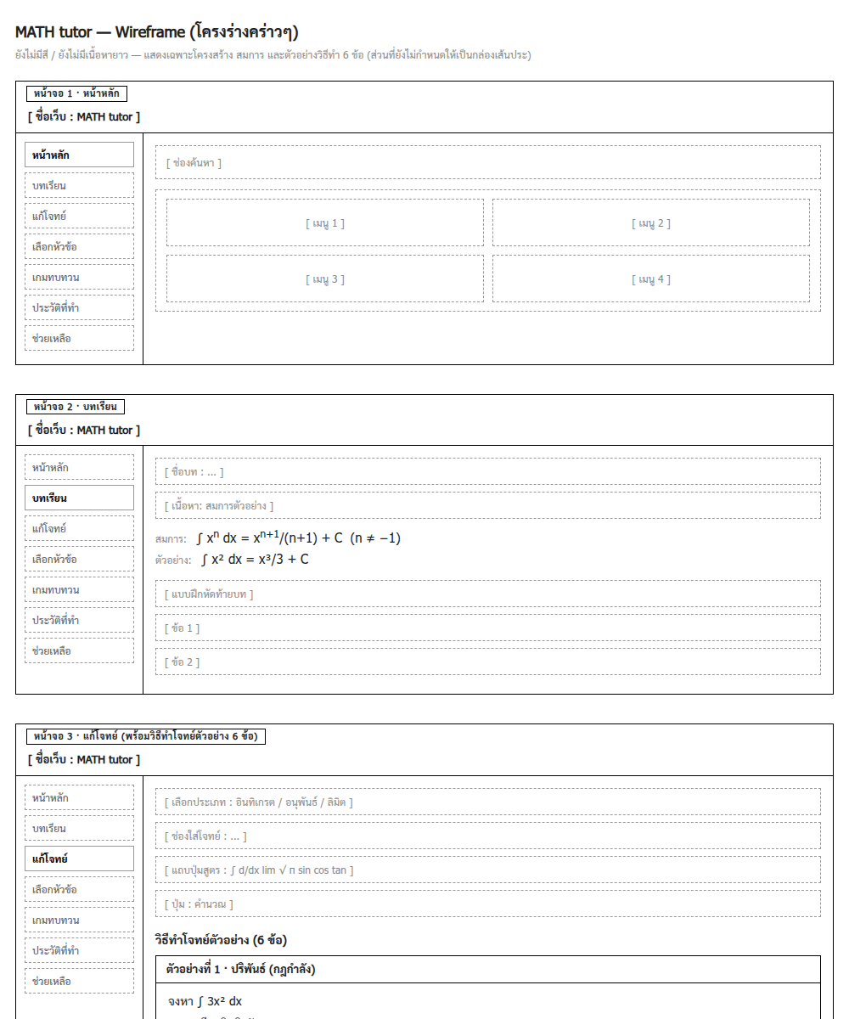
ภาพที่ 3.3 โครงร่างหน้าจอต้นแบบของระบบเว็บแอปพลิเคชัน
หลักการสำคัญในการออกแบบส่วนติดต่อผู้ใช้ มีดังนี้:
- การจัดวางแบบคอลัมน์คู่ (Two-column Layout):
  - จัดวางส่วนควบคุมข้อมูลนำเข้า (ฟังก์ชัน, ช่วงการคำนวณ, ค่าพารามิเตอร์) ไว้ด้านหนึ่ง และแสดงผลกราฟิกเชิงโต้ตอบคู่ขนานไว้ในอีกด้านหนึ่ง เพื่อให้ผู้เรียนสามารถสังเกตการเปลี่ยนแปลงของกราฟได้ทันทีที่มีการปรับเปลี่ยนค่า
- ระบบการแสดงตัวอย่างสมการสด (Live Math Preview):
  - เมื่อผู้เรียนพิมพ์ฟังก์ชันลงในช่องข้อความ ระบบจะแปลงข้อความและแสดงผลพรีวิวเป็นสมการ LaTeX สดทันที ช่วยป้องกันความสับสนจากเครื่องหมายทางพีชคณิต เช่น เครื่องหมายคูณ (*) และยกกำลัง (^ หรือ **)
- การออกแบบที่รองรับอุปกรณ์หลากหลาย (Responsive & Mobile-first Consideration):
  - ออกแบบขนาดตัวอักษร สีพื้นหลัง และกล่องข้อความให้อ่านง่าย มีความคมชัดสูง ไม่ใช้ภาพตกแต่งหรืออิโมจิที่บดบังสาระสำคัญทางคณิตศาสตร์ และติดตั้งแผง Math Keypad สำหรับการสัมผัสบนหน้าจอมือถือ

3.5 ขั้นตอนวิธีและการประมวลผลเชิงสัญลักษณ์ในแต่ละโมดูล (Mathematical Algorithms and Solver Engines)
ระบบประกอบด้วยโมดูลบทเรียนเชิงโต้ตอบและการคำนวณทางคณิตศาสตร์ครอบคลุม 6 หัวข้อสำคัญของแคลคูลัสเบื้องต้น สรุปภาพรวมได้ดังตารางที่ 3.1

ตารางที่ 3.1 รายละเอียดโมดูลบทเรียนเชิงโต้ตอบ 6 หัวข้อ
หัวข้อบทเรียน | ทฤษฎีคณิตศาสตร์หลัก | ตรรกะการคำนวณในระบบ (Solver Engine) | การแสดงผลกราฟิกเชิงโต้ตอบ (Plotter)
1. เส้นสัมผัสและอนุพันธ์ (Tangent and Derivative) | $m=f^{′}(a)=\lim_{h→0}\frac{f(a+h)−f(a)}{h}$$y−f(a)=m(x−a)$ | หาอนุพันธ์เชิงสัญลักษณ์ $f^{′}(x)$ แทนค่า $a$ คำนวณความชัน $m$ และจัดรูปสมการเส้นสัมผัส ตรวจจับเส้นสัมผัสแนวดิ่งและจุดยอดแหลม | พล็อตกราฟ $f(x)$ พร้อมเส้นสัมผัส และจุดสัมผัส $(a,f(a))$ ที่ขยับตามการปรับค่า
2. ลิมิตเข้าใกล้จุด (Limits at a Point) | $\lim_{x→a^{−}}f(x)$, $\lim_{x→a^{+}}f(x)$รูปแบบไม่กำหนด $\frac{0}{0},\frac{∞}{∞}$ | คำนวณลิมิตสองด้าน ตรวจจับรูปแบบไม่กำหนด ดำเนินการแยกตัวประกอบ พีชคณิต หรือใช้กฎโลปีตาล (L’Hôpital) | แสดงเส้นโค้ง $f(x)$ จุดโปร่ง ณ ตำแหน่งที่ไม่นิยาม และจุดตัวแทนวิ่งเข้าหา $a$ ทั้งสองข้าง
3. ผลรวมรีมันน์ (Riemann Sum) | $I≈\sum_{i=1}^{n}{f}(x_{i}^{*})Δx$$Δx=\frac{b−a}{n}$ | คำนวณผลรวมวิธีปลายช่วงซ้าย (Left), ขวา (Right), จุดกึ่งกลาง (Midpoint) และคำนวณตารางความคลาดเคลื่อนเทียบกับค่าจริง | วาดแท่งสี่เหลี่ยมผืนผ้าแนบใต้เส้นโค้งตามจำนวนช่วงย่อย $n$ ซ้อนทับพื้นที่จริง
4. การอินทิเกรตโดยการแทนค่า (Substitution Method) | $∫f(g(x))g^{′}(x) dx=∫f(u) du$​ | วิเคราะห์ฟังก์ชันประกอบ กำหนดตัวแปร $u=g(x)$ คำนวณ $du=g^{′}(x)dx$ แปลงตัวแปร และตรวจสอบกรณีฟังก์ชันไม่มูลฐาน | แสดงผังขั้นตอนการแปลงรูปสมการและตารางจับคู่ตัวแปรอย่างเป็นลำดับ
5. พื้นที่ระหว่างเส้นโค้ง (Area Between Curves) | $A=\int_{a}^{b}{|}f(x)−g(x)| dx$​ | หาจุดตัดของสองฟังก์ชันเชิงสัญลักษณ์ด้วย sympy.solve จัดลำดับช่วงย่อย และคำนวณพื้นที่สุทธิแยกตามช่วง | พล็อตกราฟเส้นโค้ง 2 เส้น พร้อมแรเงาสีแยกพื้นที่ระหว่างเส้นโค้งบนช่วงที่กำหนด
6. ปริพันธ์ไม่ตรงแบบ (Improper Integrals) | $\int_{a}^{∞}{f}(x) dx=\lim_{t→∞}\int_{a}^{t}{f}(x) dx$​ | วิเคราะห์ชนิดของปริพันธ์ไม่ตรงแบบ (ช่วงอนันต์ หรือจุดไม่ต่อเนื่องแบบอนันต์) คำนวณลิมิต และสรุปผลการลู่เข้าหรือลู่ออก | พล็อตกราฟฟังก์ชันที่มีหางยาว พร้อมแรเงาพื้นที่ที่ขยายขอบเขตเข้าสู่อนันต์
รายละเอียดอัลกอริทึมและการประมวลผลภายในแต่ละโมดูล มีดังต่อไปนี้

3.5.1 โมดูลเส้นสัมผัสและอนุพันธ์ (utils/tangent_solver.py)
- การแปลงข้อความเป็นนิพจน์ (Input Parsing): ใช้ sympy.parsing.sympy_parser.parse_expr โดยเปิดใช้ตัวแปลงค่าการคูณโดยนัย (implicit multiplication) และการยกกำลัง (^ แปลงเป็น **)
- การตรวจสอบโดเมน (Domain Verification): แทนค่า $x=a$ ในฟังก์ชัน $f(x)$ หากได้ค่าที่ไม่เป็นจำนวนจริงจำกัด (เช่น การหารด้วยศูนย์ หรือรากที่สองของจำนวนลบ) ระบบจะส่งคืนข้อผิดพลาดสถานะ undefined_point พร้อมคำอธิบาย
- การคำนวณอนุพันธ์และความชัน: คำนวณอนุพันธ์เชิงสัญลักษณ์ $f^{′}(x)=\frac{d}{dx}[f(x)]$ และแทนค่า $x=a$ เพื่อหาค่าความชัน $m=f^{′}(a)$
- การจัดการจุดไม่สามารถหาอนุพันธ์ได้ (Singularity & Vertical Tangent Handling):
  - หาก $f^{′}(a)$ ไม่เป็นจำนวนจริงจำกัด ระบบจะประเมินลิมิตของผลหารเชิงอนุพันธ์สองด้าน:
$$\lim_{h→0^{−}}\frac{f(a+h)−f(a)}{h} \text{และ} \lim_{h→0^{+}}\frac{f(a+h)−f(a)}{h}$$
  - หากลิมิตทั้งสองข้างลู่เข้าสู่อนันต์ ($±∞$) ระบบจะระบุสถานะเป็น vertical และสร้างสมการเส้นสัมผัสแนวดิ่ง $x=a$
  - หากลิมิตซ้ายไม่เท่ากับลิมิตขวา ระบบจะระบุสถานะเป็น non_differentiable (จุดยอดแหลมหรือจุดมุม)

3.5.2 โมดูลลิมิตและความต่อเนื่อง (utils/limit_solver.py)
- การตรวจสอบการแทนค่าตรง (Direct Substitution): คำนวณค่า $f(a)$ หากหาค่าได้เป็นจำนวนจริง จะสรุปคำตอบทันที
- การตรวจจับรูปแบบไม่กำหนด (Indeterminate Forms): หากการแทนค่าส่งผลให้อยู่ในรูป $\frac{0}{0}$ หรือ $\frac{∞}{∞}$ ระบบจะวิเคราะห์โครงสร้างของตัวเศษและตัวส่วน
- การแก้ปัญหาเชิงสัญลักษณ์:
  - สำหรับฟังก์ชันตรรกยะ: ทำการแยกตัวประกอบ (Factorization) ผ่าน sympy.factor เพื่อตัดทอนพจน์ร่วมที่ทำให้ส่วนเป็นศูนย์
  - สำหรับฟังก์ชันที่ซับซ้อน: ดำเนินการหาอนุพันธ์ของเศษและส่วนตามกฎโลปีตาล (L’Hôpital’s Rule) พร้อมทั้งอธิบายขั้นตอนการใช้อนุพันธ์
- การคำนวณลิมิตสองด้าน: ประเมินลิมิตซ้าย ($\lim_{x→a^{−}}f(x)$) และลิมิตขวา ($\lim_{x→a^{+}}f(x)$) หากค่าทั้งสองเท่ากันจะสรุปว่าลิมิตสองด้านมีค่า และนำไปเปรียบเทียบกับ $f(a)$ เพื่อทดสอบความต่อเนื่องตามเงื่อนไข 3 ประการ

3.5.3 โมดูลผลรวมรีมันน์ (utils/riemann_solver.py)
- การคำนวณความกว้างช่วงย่อย: คำนวณ $Δx=\frac{b−a}{n}$
- การคำนวณจุดตัวแทน ($x_{i}^{*}$):
  - วิธีปลายช่วงซ้าย (Left Riemann Sum): $x_{i}^{*}=a+iΔx$ สำหรับ $i=0,1,…,n−1$
  - วิธีปลายช่วงขวา (Right Riemann Sum): $x_{i}^{*}=a+iΔx$ สำหรับ $i=1,2,…,n$
  - วิธีจุดกึ่งกลาง (Midpoint Riemann Sum): $x_{i}^{*}=a+(i+0.5)Δx$ สำหรับ $i=0,1,…,n−1$
- การประเมินค่าผลรวม: คำนวณ $S_{n}=\sum_{i=0}^{n−1}{f}(x_{i}^{*})Δx$
- การเปรียบเทียบค่าความคลาดเคลื่อน: คำนวณค่าปริพันธ์จริงด้วย SymPy: $I_{\text{exact}}=\int_{a}^{b}{f}(x) dx$ และคำนวณค่าความคลาดเคลื่อนสัมบูรณ์ $\text{Error}=|I_{\text{exact}}−S_{n}|$ เพื่อแสดงการลู่เข้าเมื่อ $n$ มีค่าเพิ่มขึ้น

3.5.4 โมดูลการอินทิเกรตโดยการแทนค่า (utils/substitution_solver.py)
- การตรวจสอบรูปแบบฟังก์ชันประกอบ: ค้นหานิพจน์ภายใน $g(x)$ ที่อนุพันธ์ของมัน $g^{′}(x)$ ปรากฏอยู่ในตัวถูกอินทิเกรต
- การแปลงตัวแปร: กำหนดตัวแปร $u=g(x)$ คำนวณอนุพันธ์ $du=g^{′}(x)dx$ และแทนค่ากลับเพื่อลดทอนให้อยู่ในรูป $∫f(u) du$
- การดำเนินการอินทิเกรตเชิงสัญลักษณ์: ใช้ sympy.integrate คำนวณปฏิยานุพันธ์เทียบกับตัวแปร $u$ จากนั้นแทนค่า $u=g(x)$ กลับคืน พร้อมบวกค่าคงตัวของการอินทิเกรต $+C$
- การตรวจจับกรณีปริพันธ์ที่ไม่ใช่ฟังก์ชันมูลฐาน (Non-elementary Integrals): หากฟังก์ชันไม่สามารถหาปริพันธ์ได้ในรูปฟังก์ชันมูลฐาน (เช่น $∫e^{−x^{2}} dx$ หรือ $∫\frac{sinx}{x} dx$) ระบบจะตรวจจับและอธิบายข้อจำกัดทางคณิตศาสตร์ให้ผู้เรียนเข้าใจ พร้อมแนะนำการประมาณค่าเชิงตัวเลข

3.5.5 โมดูลพื้นที่ระหว่างเส้นโค้ง (utils/area_solver.py)
- การหาจุดตัดทางเรขาคณิต (Intersection Points): แก้สมการ $f(x)−g(x)=0$ บนเซตจำนวนจริงจำกัดเพื่อหาจุดตัด $x_{1},x_{2},…,x_{k}$
- การแบ่งช่วงย่อยและการทดสอบเส้นโค้งบน-ล่าง: บนแต่ละช่วงย่อย $(x_{i},x_{i+1})$ ระบบจะสุ่มจุดทดสอบเพื่อพิจารณาว่าฟังก์ชันใดมีค่ามากกว่า (Top Curve vs Bottom Curve)
- การคำนวณพื้นที่สุทธิ: คำนวณปริพันธ์จำกัดเขตของผลต่างฟังก์ชันบนแต่ละช่วง:
$$A=\sum_{i=1}^{k−1}{\int_{x_{i}}^{x_{i+1}}{|}}f(x)−g(x)| dx$$
- เพื่อให้มั่นใจว่าผลลัพธ์ของพื้นที่มีค่าเป็นบวกเสมอตามความหมายทางเรขาคณิต

3.5.6 โมดูลปริพันธ์ไม่ตรงแบบ (utils/improper_solver.py)
- การจำแนกชนิดของปริพันธ์ไม่ตรงแบบ (Classification):
  - ชนิดที่ 1 (Type 1): ขอบเขตของการอินทิเกรตขยายไปสู่อนันต์ ($a=−∞$ หรือ $b=∞$)
  - ชนิดที่ 2 (Type 2): ตัวถูกอินทิเกรตมีจุดที่ไม่ต่อเนื่องแบบอนันต์ (Singularity) ภายในช่วง $[a,b]$
- การเปลี่ยนรูปเป็นลิมิตของปริพันธ์จำกัดเขต: แปลงปริพันธ์ให้อยู่ในรูปลิมิต เช่น $\lim_{t→∞}\int_{a}^{t}{f}(x) dx$
- การประเมินการลู่เข้าหรือลู่ออก (Convergence Analysis): ใช้ SymPy คำนวณค่าลิมิต หากได้ผลลัพธ์เป็นจำนวนจริงจำกัด สรุปว่าปริพันธ์ “ลู่เข้า (Convergent)” พร้อมระบุค่าผลลัพธ์ หากลิมิตหาค่าไม่ได้หรือเป็นอนันต์ สรุปว่าปริพันธ์ “ลู่ออก (Divergent)”

